_____國小____學年度_____學期  ____年___班 座號_____ 姓名：_____ | 自然與生活科技第____次段考  教師姓名：_______
  得分：

一、是非題：
- 有些鳥類會在冬季飛到臺灣來覓食與避冬，如黑面琵鷺。
- 蛇在天氣太冷的時候，會移動到巢穴外面運動，讓身體暖和起來。
- 變溫動物是指身體的體溫可以自由控制，不受環境溫度影響的動物。
- 環境溫度的高低會影響變溫動物的體溫。
- 因為變溫動物的體溫會因為環境溫度而改變，所以牠們較適合居住在溫暖的地方。
- 烏龜是變溫動物，但是牠不會隨著氣溫的變化而更換環境，所以常常被冷死或是被晒死。
- 會隨著季節的變化而遷移棲息地的鳥類，只會固定在秋季遷移，不會在其他的季節遷移。
- 哺乳類動物的體溫會恆定在一定的範圍內，我們稱為「恆溫動物」。
- 鳥類會利用恆定的體溫，把蛋放在腳下，身體垂一點下來，用羽毛蓋著蛋來孵蛋。
- 臺灣鱒是臺灣特有種，所以全臺的河流都找得到牠的存在。
二、選擇題：
- 下列哪一種動物屬於瀕臨絕種的保育類動物？（①牛蛙②吳郭魚③臺灣鱒④蜜蜂）。
- 下列哪一種動物不屬於變溫動物？（①青蛙②烏龜③兔子④蛇）。
- 下列哪一種鳥類會在特定的季節飛到臺灣避寒或繁殖？（①黑面琵鷺②麻雀③小白鷺④貓頭鷹）。
- 在臺灣的哪裡可以看到臺灣鱒呢？（①淡水河②七家灣溪③秀姑巒溪④愛河）。
- 鱷魚有時候會在大太陽底下不動，牠不可能在做什麼？（①讓體溫升高②等待獵物③休息④孵卵）。
- 下列敘述中，何者指的是變溫動物？（①體溫固定在一定的範圍②可以利用自己的體溫孵卵③體溫會隨著環境溫度而改變④具有許多羽毛）。
- 下列哪一種動物需要依靠曬太陽來保持體溫？（①鳥類②烏龜③狗④牛）。
- 下列關於臺灣鱒的敘述，何者錯誤？（①世界各地都有②生長環境嚴苛③生長的水質要乾淨④臺灣地區只有七家灣溪才見得到）。
- 變溫動物適應寒冬的方法，何者錯誤？（①蛇會在地底下冬眠②烏龜會晒太陽③青蛙會躲在洞穴裡冬眠④青蛙會在夜晚鳴叫）。
- 下列哪些動物會以自己的體溫孵蛋？（①鳥類②青蛙③鱷魚④烏龜）。
三、連連看：
- 下列動物分別屬於恆溫動物或變溫動物？請畫線將它們連起來：
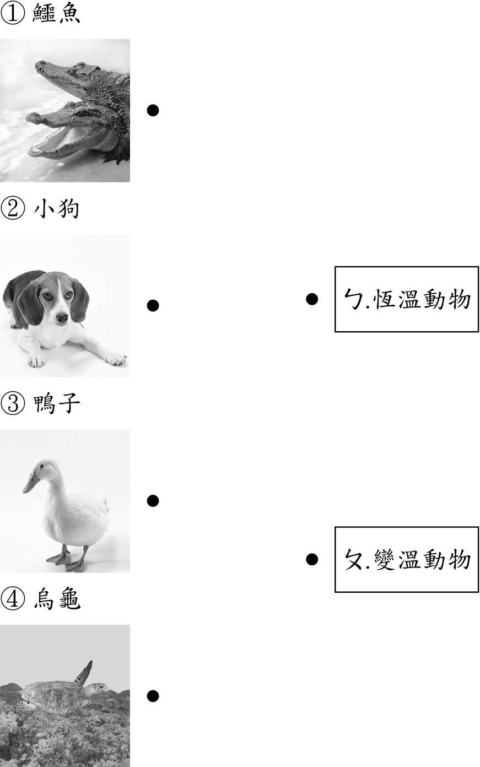
- 下列動物是否可以利用自己的體溫孵卵？請畫線將它們連起來：
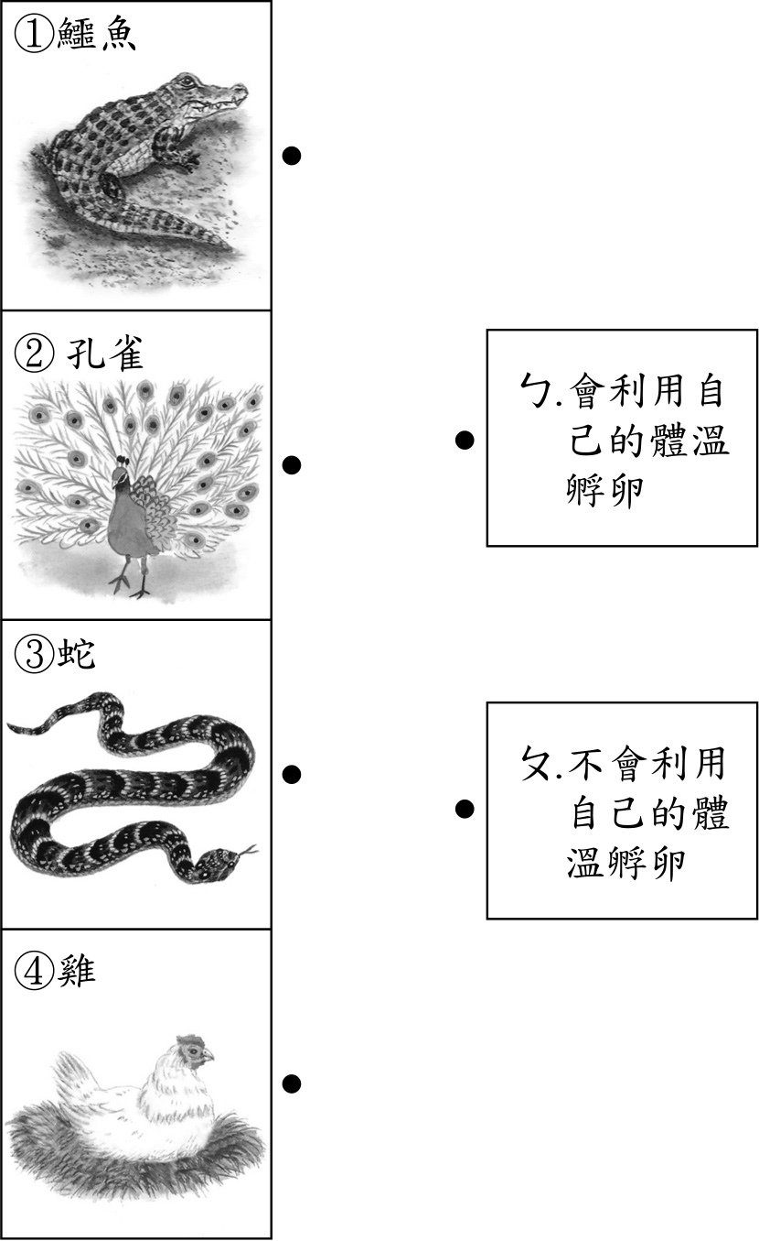
四、做做看：
- 下列動物屬於恆溫動物的，請在□中填甲，屬於變溫動物的填乙：
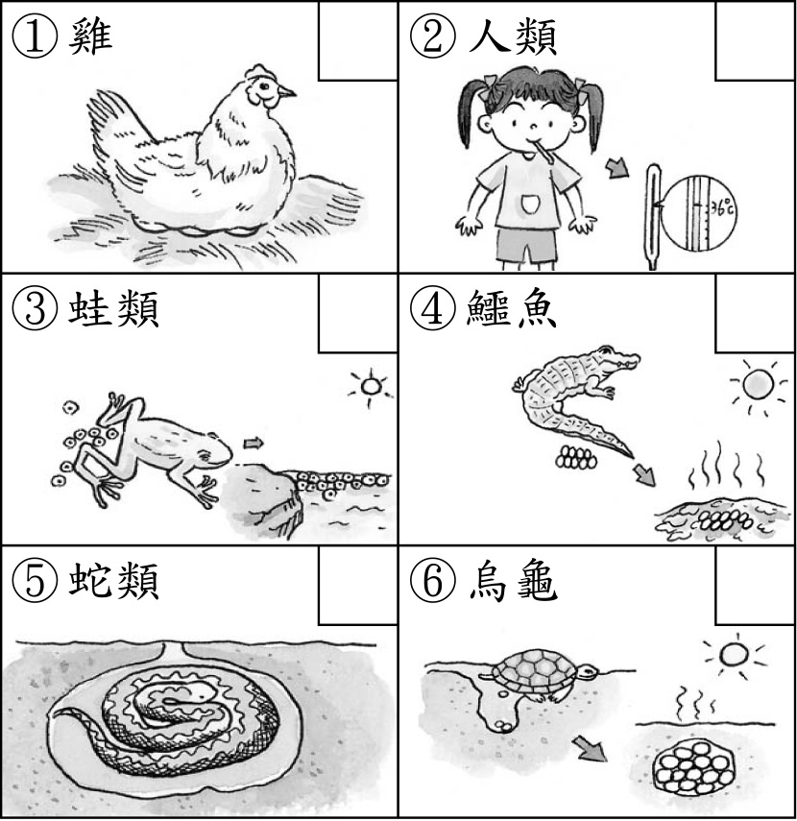
- 請寫出二種會定期遷移的候鳥：
答：( )、( )。
- 下列屬於變溫動物的，請在( )裡填ㄅ；屬於恆溫動物的填ㄆ：
( )⑴烏龜 ( )⑵燕子
( )⑶黑面琵鷺 ( )⑷螢火蟲
( )⑸雞 ( )⑹狗
五、填填看：
- 下列關於臺灣鱒的敘述哪些正確？請在( )裡打ˇ，錯誤的打╳：
( )⑴只有在臺灣才能看到。
( )⑵生長的水域必須很乾淨，沒有汙染。
( )⑶適合生長在熱帶地區，長年的水溫須高於25℃。
( )⑷在臺灣的七家灣溪可以見到其蹤跡。
( )⑸又稱為梨山鱒或櫻花鉤吻鮭。
- 下列關於臺灣鱒的敘述哪些正確？請在( )裡打ˇ，錯誤的打╳：
( )⑴臺灣鱒僅生存在大甲溪上游的七家灣溪。
( )⑵七家灣溪因為溪水乾淨清澈、水溫終年低溫，是少數適合臺灣鱒生長的環境。
( )⑶大多數的鱒魚生長於海洋中，像臺灣鱒這樣生長於溪流中的例子相當罕見。
( )⑷臺灣鱒的數量稀少，我們可以藉由在溪邊烤肉來就近觀察。
( )⑸臺灣鱒的生長環境乾淨，肉質鮮美，適合捕獵食用。

